

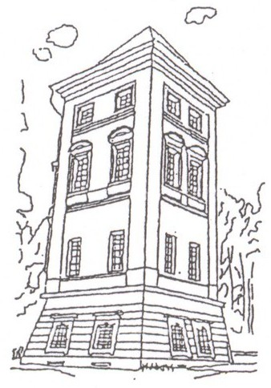
ZÁMECKÁ VĚŽ A
ROZSÁHLÁ SKLEPENÍ
JSOU PŘÍSTUPNA

ST a PÁ 14 ⁰⁰ – 18 ⁰⁰
SO, NE, SV. 10 ⁰⁰ – 18 ⁰⁰
od května do září

CELOROČNĚ PO
DOMLUVĚ NA tel:

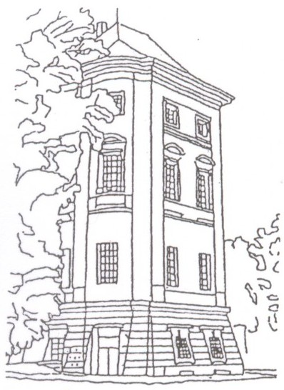
FOTOGRAFIE a INFO O AKCÍCH
www.novyzamek.info
www.rudoltice.cz

OBČERSTVENÍ POD VĚŽÍ
ÚT – PÁ odpoledne
SO, NE, SV 10 ⁰⁰ – 20 ⁰⁰..
O VÍKENDECH GRILOVÁNÍ

